Corso di Laurea Magistrale in Ingegneria Informatica
Sistemi Cognitivi e Interazione Persona-Calcolatore
A.A. 2014/2015

Wireframing

Docente:
Daniela Giordano

Studenti:
Floriana Leone O55/000246
Giuseppe Mastrosimone O55/000262

Premessa
Il punto di vista e le idee di progetto emersi in seguito all'analisi degli user needs, individuati nella prima fase del progetto, sono sfociati in due storyboard, che hanno permesso di delineare un'interfaccia minimale dell'app da realizzare e hanno mostrato un'idea di come questa possa funzionare, come evidenziato nella seconda fase per progetto.
Il passo successivo consiste nell'individuazione dei punti di forza e di debolezza messi in evidenza dagli storyboard, in relazione agli obiettivi posti per queste idee di progetto. Questo ci permetterà di effettuare un confronto tra di esse al fine di prendere la decisione finale sulla strada da intraprendere e quindi su cosa realizzare.

Punto di vista
Il punto di vista delineato durante la fase di Storyboarding è il seguente:
“Essendo consapevoli del fatto che il fumo sia una cattiva abitudine, si vuole trovare e offrire un metodo semplice e intuitivo che permetta di rimuovere il problema alla radice e che allo stesso tempo non sia troppo oneroso.”

Discussione sui due storyboard realizzati
Nella seconda fase di questo progetto sono stati disegnati due storyboard che hanno messo in risalto il potenziale utilizzo di un’app che ha come scopo quello di incentivare l’utente, che ne usufruisce, nell’obiettivo di smettere di fumare.
I due storyboard si prefiggono lo stesso obiettivo, ma mostrano due scenari alternativi che servono come base per riuscire a delineare sempre più in dettaglio l’interfaccia offerta.
In particolare, lo storyboard 1 mostra una soluzione in cui l’utente, accedendo alle varie categorie dell’app, può scegliere quali dati visualizzare, con i relativi progressi che si sono compiuti che vengono di volta in volta notificati con dei premi nel momento in cui si è superato un obiettivo prefissato.
Lo storyboard 2, invece, mostra una soluzione più orientata alle interazioni sociali, in quanto se l’utente della nostra app dovesse continuare a fumare in spazi chiusi e pubblici potrebbe dar fastidio a chi gli sta intorno, nonché creargli anche dei problemi di salute. Pertanto, secondo questo modello, sono proprio queste stesse persone a far presente e notificare se l’utente in questioni stia effettivamente rispettando i proprio propositi di non fumare in luoghi pubblici.

Scelta dello storyboard

Arrivati alla terza fase del progetto, è necessario prendere una certa direzione che ci permetta di delineare sempre più in dettaglio l’interfaccia e le funzionalità della nostra idea progettuale. Per fare ciò, bisogna, dunque, scegliere il nostro punto di partenza per poter proseguire la progettazione, ovvero bisogna scegliere uno degli storyboard che sono stati descritti sopra.
Riflettendo sui possibili spunti per rappresentare i prototipi low fidelity con Balsamiq Mockups, si è scelto di proseguire con l’idea offerta dallo storyboard 1, in quanto, presentandosi un po’ come un gioco, permette di andare a individuare diverse possibili soluzioni e quindi interfacce alternative, cosa che con lo storyboard 2 era un po’ più limitata dato il costante coinvolgimento di più parti nel funzionamento dell’app.

Di seguito viene mostrato lo storyboard scelto:
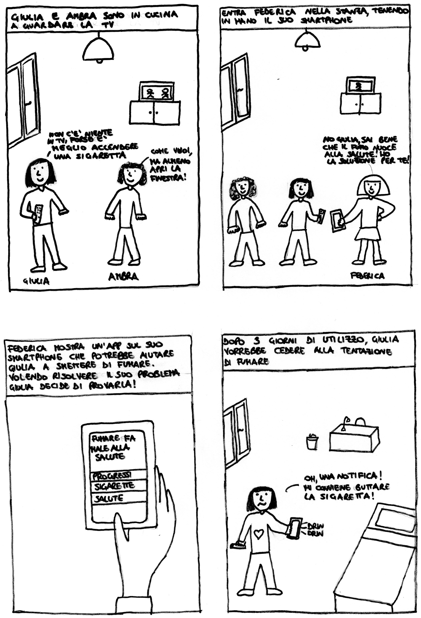

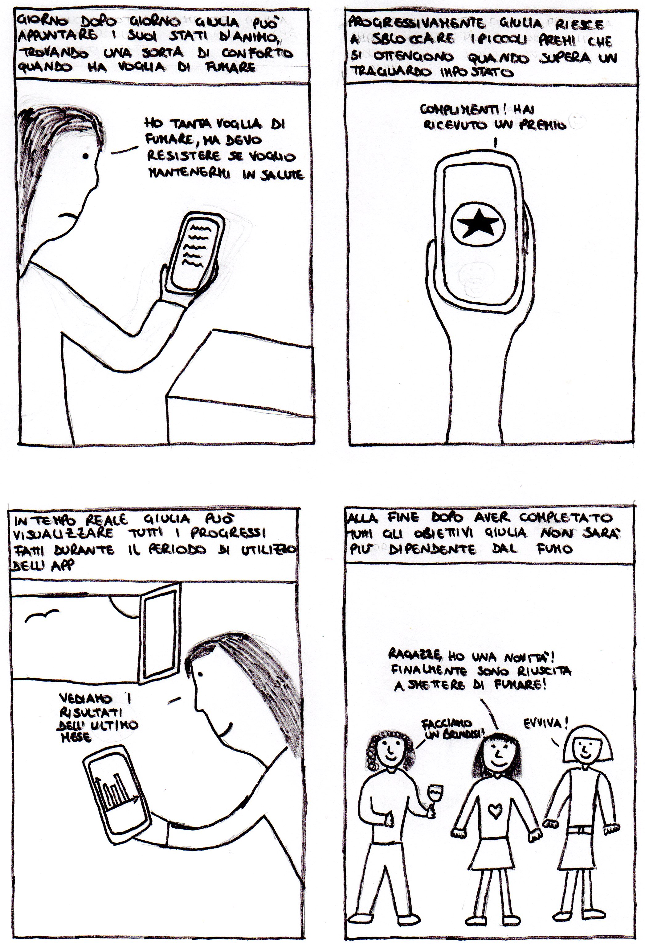

Prototipazione interattiva rapida

A questo punto, non resta che andare a rappresentare i due prototipi aventi diverse interfacce utente, ma in grado di fornire le stesse funzionalità di base.
I prototipi realizzati sono contenuti nei due file: Leone_Mastrosimone_Prototipo1.pdf e Leone_Mastrosimone_Prototipo2.pdf.

